Secția stomatologie Ciocana
Nr. | Produs | Descriere |  | Cant.
1. | Dulapuri ordinatura | Dimesiunile 0.9m x 0.57 m x H2.2m. Corp si fațade confecționate din PAL melaminat 18mm,prelucrare perimetrala a pieselor de mobilier cu ABS de 2mm și respectiv 0,5mm, cu lipire pe baza de poliuretan, balamale cu închidere amortizată cu pivot. Mobilier pe picioare cu rezistenta sporita la greutate, distanta dintre rafturi nu mai mica de 270mm, ambele uși cu lacăt, bara pentru umeraș | 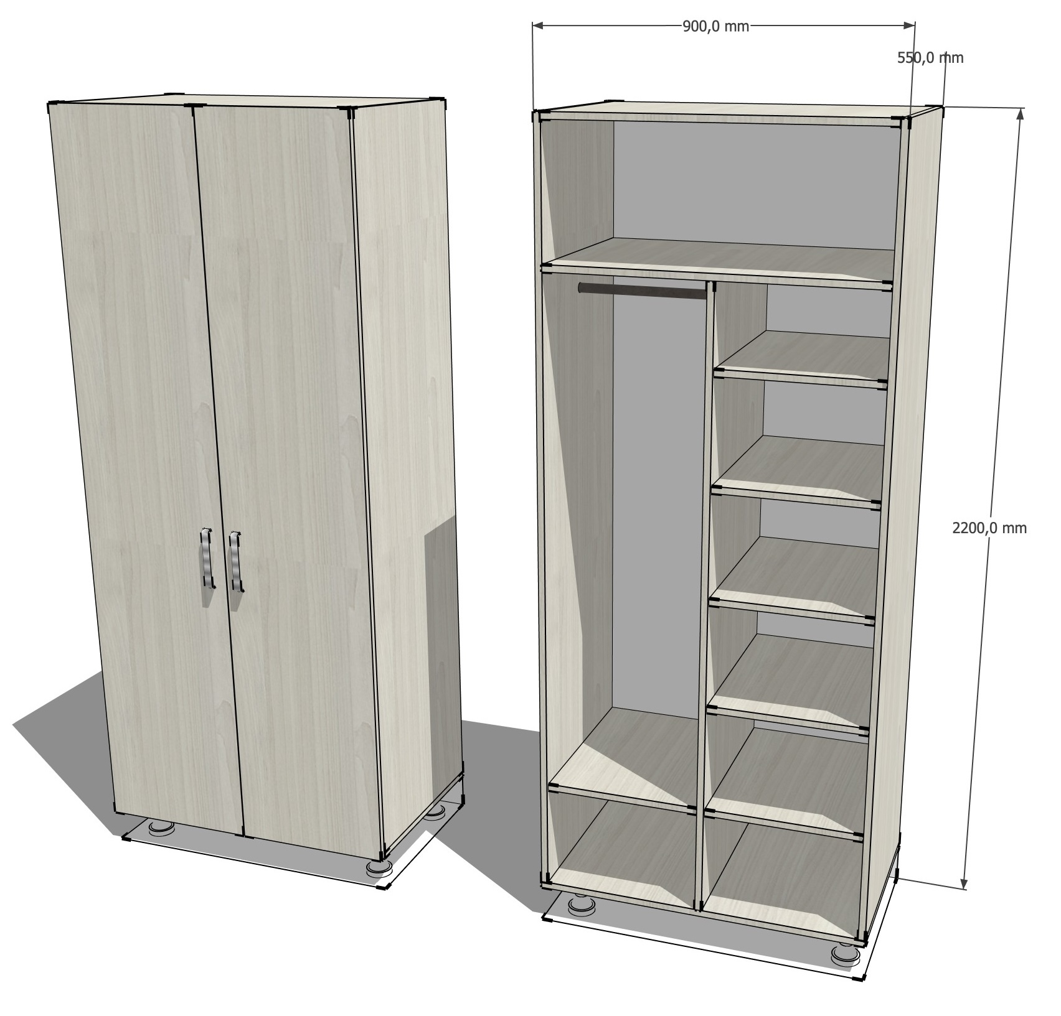 | 12
2. | Dulapuri pentru mape ( cabinet asistent superior) | Dimensiunile 0.9m x 0.57m x H2.2m ,Corp si fațade confecționate din PAL melaminat 18mm, prelucrareperimetrala a pieselor de mobilier cu ABS de 2mm și respectiv 0,5mm, cu lipire pe baza de poliuretan. Balamale cu închidere amortizata, Distanta minima dintre polițe 35cm , unul din dulapuri de prevazut cu uși din sticla cu rama din aluminiu, | 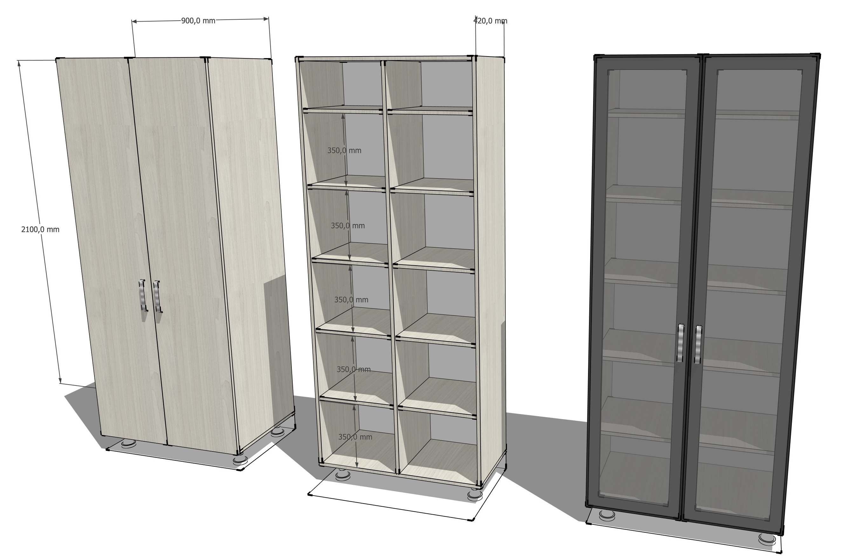 | 5
3. | Tumba Printer | Dimensiunile 0.5m x 0.44m x H 0.85 ,Corp si fațade confecționate din PAL melaminat 18mm, prelucrare perimetrala a pieselor de mobilier cu ABS de 2mm și respectiv 0,5mm, cu lipire pe baza de poliuretan. Sertare cu închidere amortizata,prevazute cu lacăt, piciorușe reglabile | 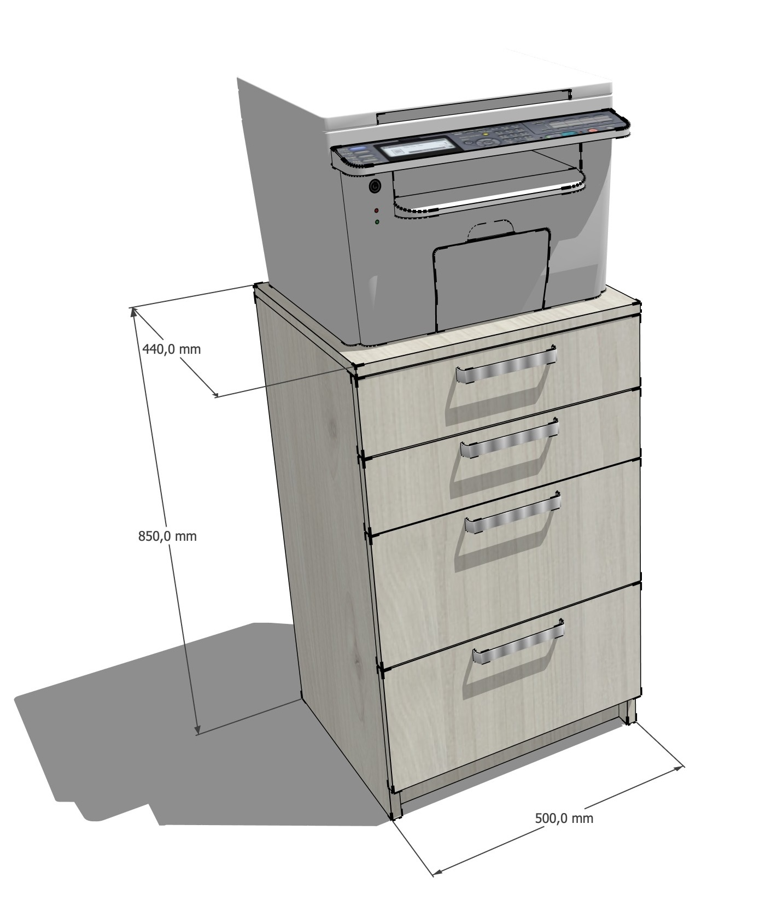 | 1
4. | Tumbe pe role | Dimensiunile 45cm x 45cm x H90cm,Corp si fațade confecționate din PAL melaminat 18mm, prelucrareperimetrala a pieselor de mobilier cu ABS de 2mm și respectiv 0,5mm, cu lipire pe baza de poliuretan. Sertare cu închidere amortizată, pe role cu acoperire de silicon si cu frina,Pertea posterioara placata cu sticla prelucrata perimetral, de 4mm | 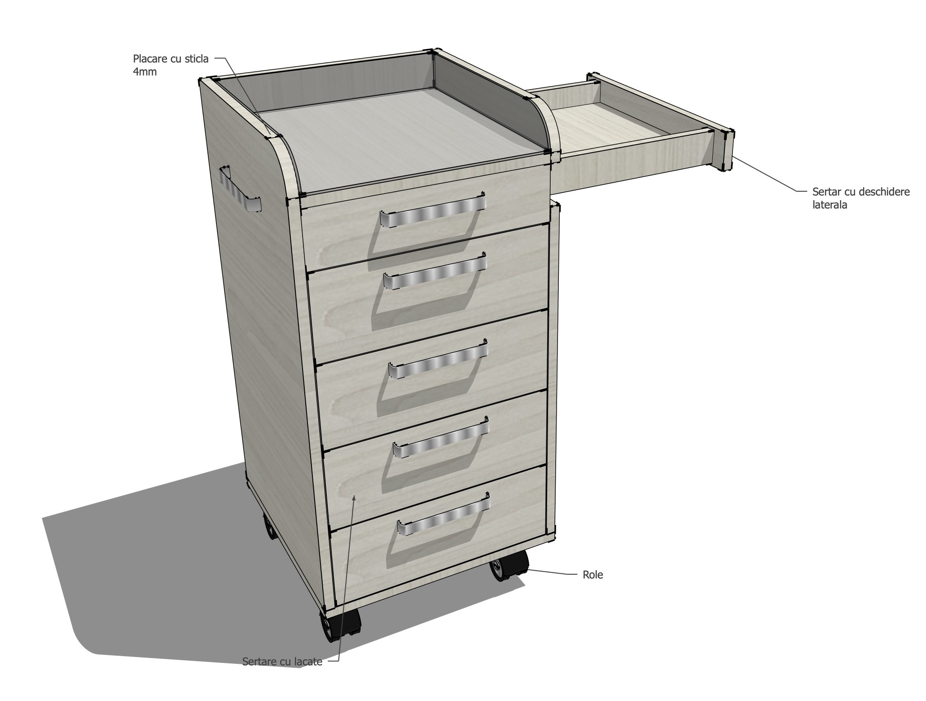 | 6
5. | Masa tehnicieni | Dimensiunile 140cm x 60cm x H 80cm+ rafturi pe suprafață de lucru H 36cm, Carcasa si fațade masa din PAL melaminat 18mm, Prelucrat perimetral cu ABS 2mm și respectiv 0.5mm, lipit pe baza de poliuretan,, Balamale cu închidere amortizată cu pivot, piciorușe reglabile, sertare cu închidere amortizată ascunse după uși cu deschidere laterala și cu lacăt | 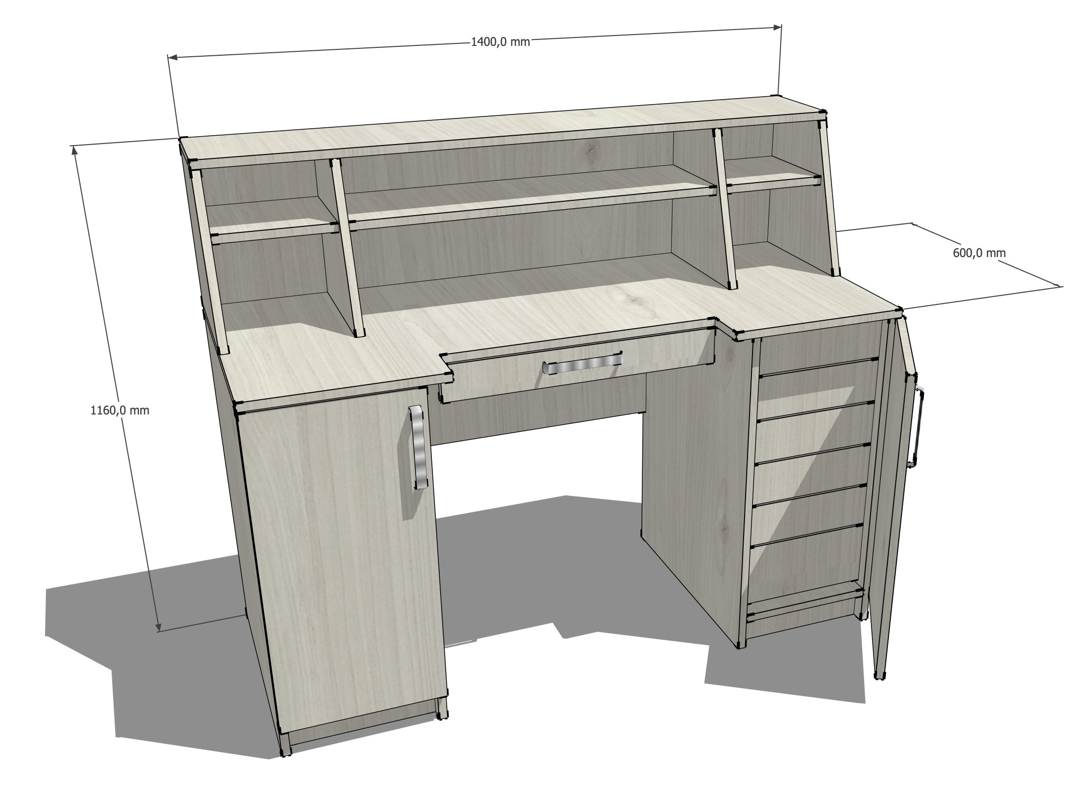 | 2
6. | Masa birou | Dimensiunile 140cm x 80cm x H 80cm, Carcasa si fațade masa din PAL melaminat 18mm, Prelucrat perimetral cu ABS 2mm și respectiv 0.5mm, lipit pe baza de poliuretan, piciorușe reglabile, sertare cu închidere amortizată,prevazute cu lacăt, și cu postament pentru bloc principal PC, și gaura pentru cablaje | 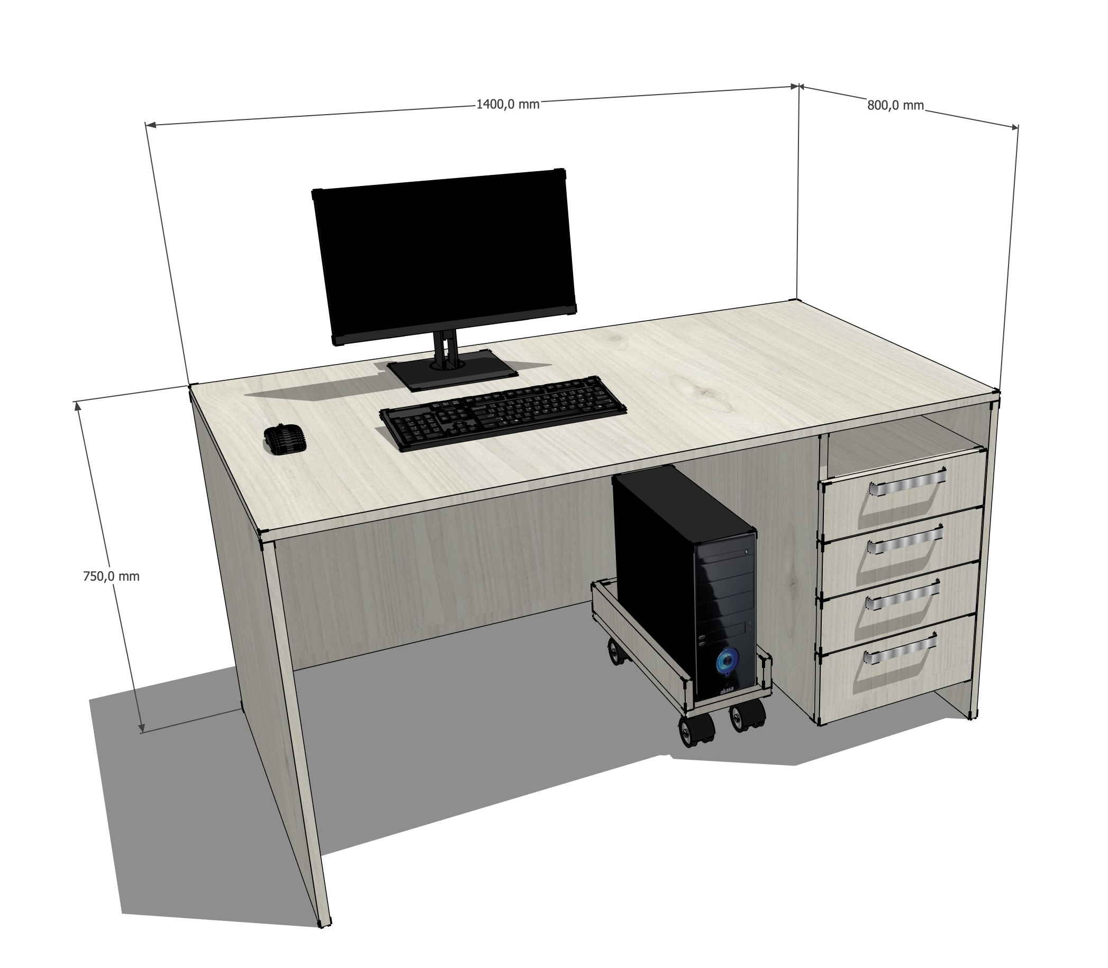 | 1
7. | Masa birou | Dimensiunile 100cm x 60cm x H 80cm, Carcasa si fațade masa din PAL melaminat 18mm, Prelucrat perimetral cu ABS 2mm și respectiv 0.5mm, lipit pe baza de poliuretan, piciorușe reglabile, sertare cu închidere amortizată,prevazute cu lacăt, și cu postament pentru bloc principal PC, și gaura pentru cablaje | 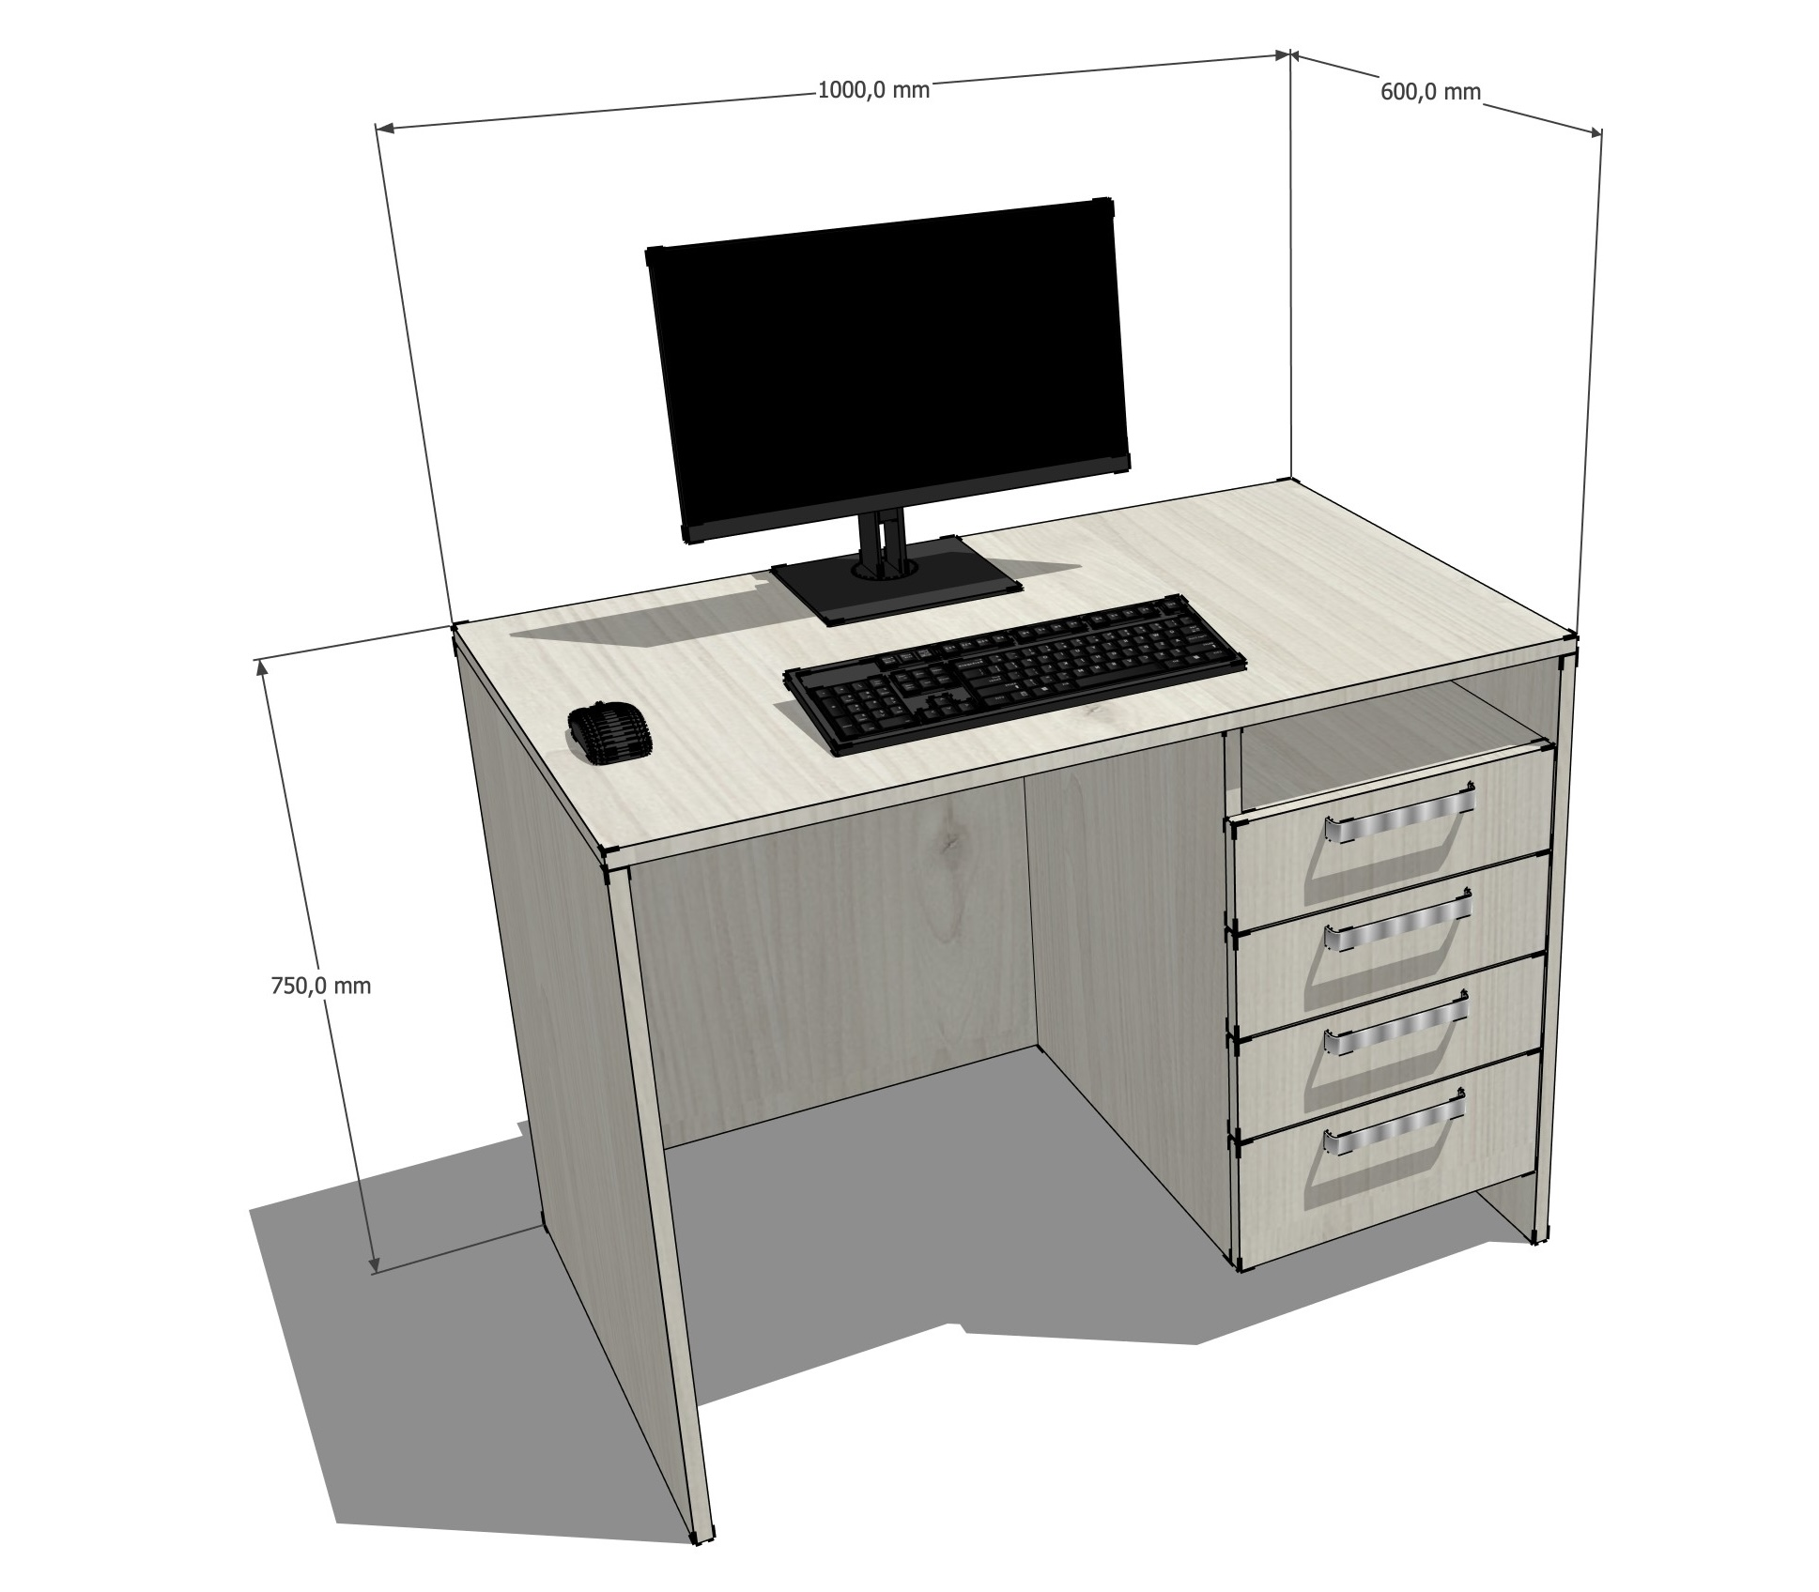 | 1
8. | Dulap | Dimesiunile 1m x 0.5 m x H2.2m. Corp si fațade confecționate din PAL melaminat 18mm,prelucrare perimetrala a pieselor de mobilier cu ABS de 2mm și respectiv 0,5mm, cu lipire pe baza de poliuretan, balamale cu închidere amortizată cu pivot. Mobilier pe picioare cu rezistenta sporita la greutate, distanta dintre rafturi nu mai mica de 270mm, ambele uși cu lacăt, bara pentru umeraș | 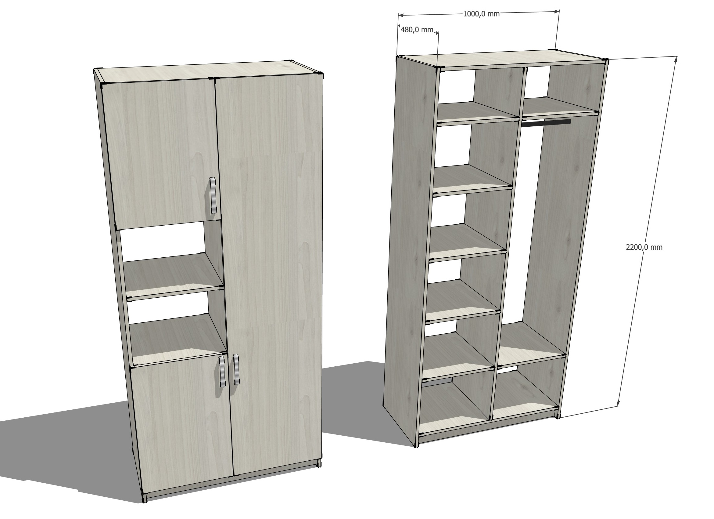 | 1

